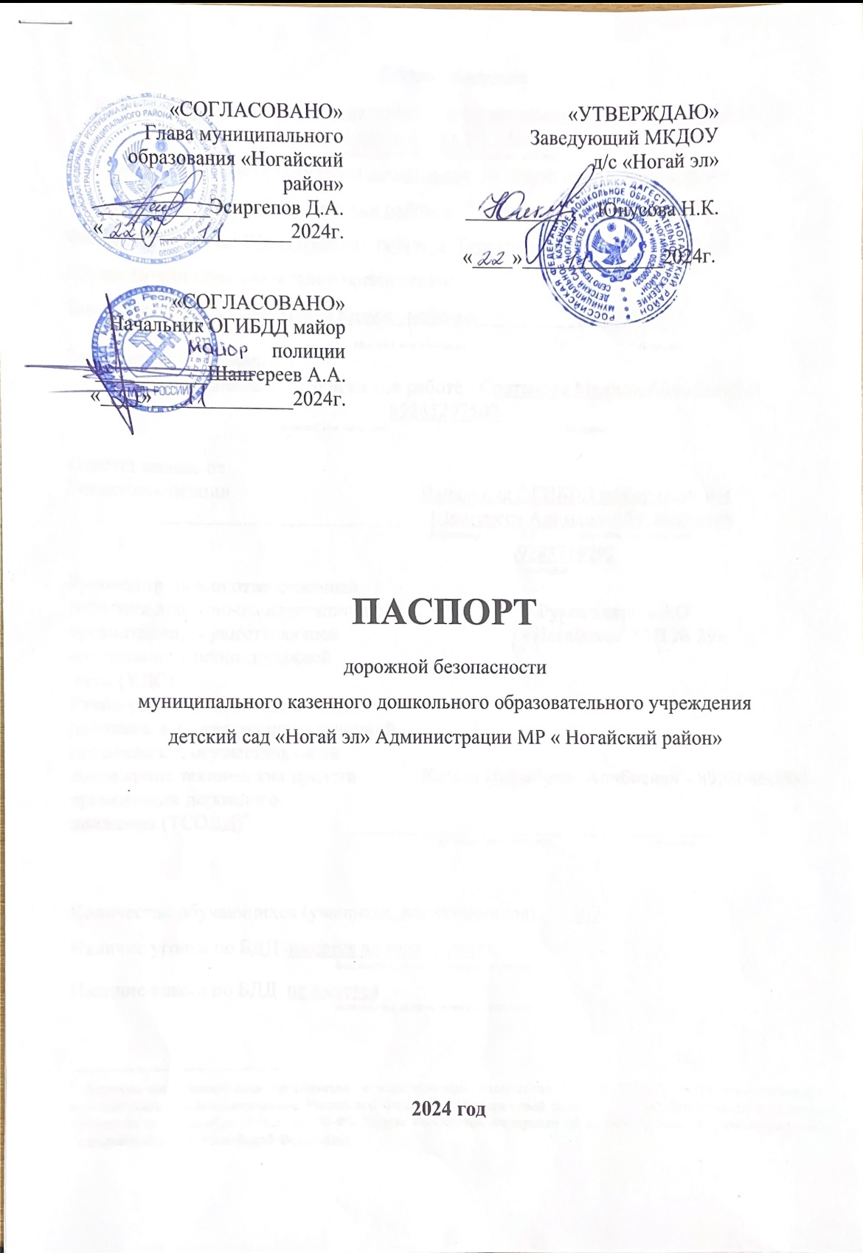

**Общие сведения**

Муниципальное казенное дошкольное образовательное учреждение детский сад «Ногай эл» Администрации МР «Ногайский район»

*(Полное наименование образовательной организации)*

Тип образовательной организации дошкольное образовательное учреждение

Юридический адрес: РД ,Ногайский район ,с. Терекли-Мектеб, ул.Капаева,52

Фактический адрес: РД, Ногайский район, с. Терекли–Мектеб,ул.Капаева,52

Руководители образовательной организации:

Заведующий - Юнусова Наида Казмагомедовна 89285059962

*(фамилия, имя, отчество) (телефон)*

Заместитель заведующего

по воспитательно-методической работе - Солтанова Мадина Айнединовна 89285297500

*фамилия, имя, отчество) (телефон)*

Ответственные от Начальник ОГИБДД майор полиции

Госавтоинспекции Шангереев Алимхан Абутахирович

*(должность) (фамилия, имя, отчество)*

89288719292

*(телефон)*

*(телефон)*

Руководитель или ответственный

работник дорожно-эксплуатационной Руководитель АО

организации, осуществляющей «Ногайское ДЭП № 29»

содержание улично-дорожной  
 сети (УДС)[1]*

Руководитель или ответственный

работник дорожно-эксплуатационной

организации, осуществляющей

содержание технических средств  
организации дорожного  
движения (ТСОДД)* Караев Джамбулат Алибиевич -89280460004

*(фамилия, имя, отчество) (телефон)*

Количество обучающихся (учащихся, воспитанников) 407

Наличие уголка по БДД имеется во всех группах

*(если имеется, указать место расположения)*

Наличие класса по БДД не имеется

*(если имеется, указать место расположения)*

Наличие автогородка (площадки) по БДД имеется разметка на территории детского сада

Наличие автобуса в образовательной организации не имеется

*(при наличии автобуса)*

Владелец автобуса ______________________________________________

(*ОО, муниципальное образование и др.*)

Время работы в образовательной организации:

Время приема воспитанников в ОУ: с 07:00 до 09:00

Время ухода воспитанников из ОУ: с 16:00 до 19:00

с родителями (или законными представителями)

Телефоны оперативных служб:

Единая служба спасения: 101; 112

Полиция: 102; 112

Скорая мед. помощь: 03 (103); 89285926949

Дежурная часть Ногайского района: 89994185314

Приложения.

1. Образцы схем муниципального дошкольного образовательного учреждения:

1.1. План – схема района расположения ОУ, пути движения транспортных средств, воспитанников их родителей (или законных представителей);

1.2. План-схема организации дорожного движения в непосредственной близости от ОУ с размещением соответствующих технических средств, маршруты движения воспитанников их родителей (или законных представителей) и расположение парковочных мест;

1.3. План – схема путей движения транспортных средств к местам разгрузки/погрузки и рекомендуемых безопасных путей передвижения воспитанников их родителей (или законных представителей) по территории ОУ.

* 1. **Район расположения образовательной организации, пути движения транспортных средств и детей (обучающихся)**

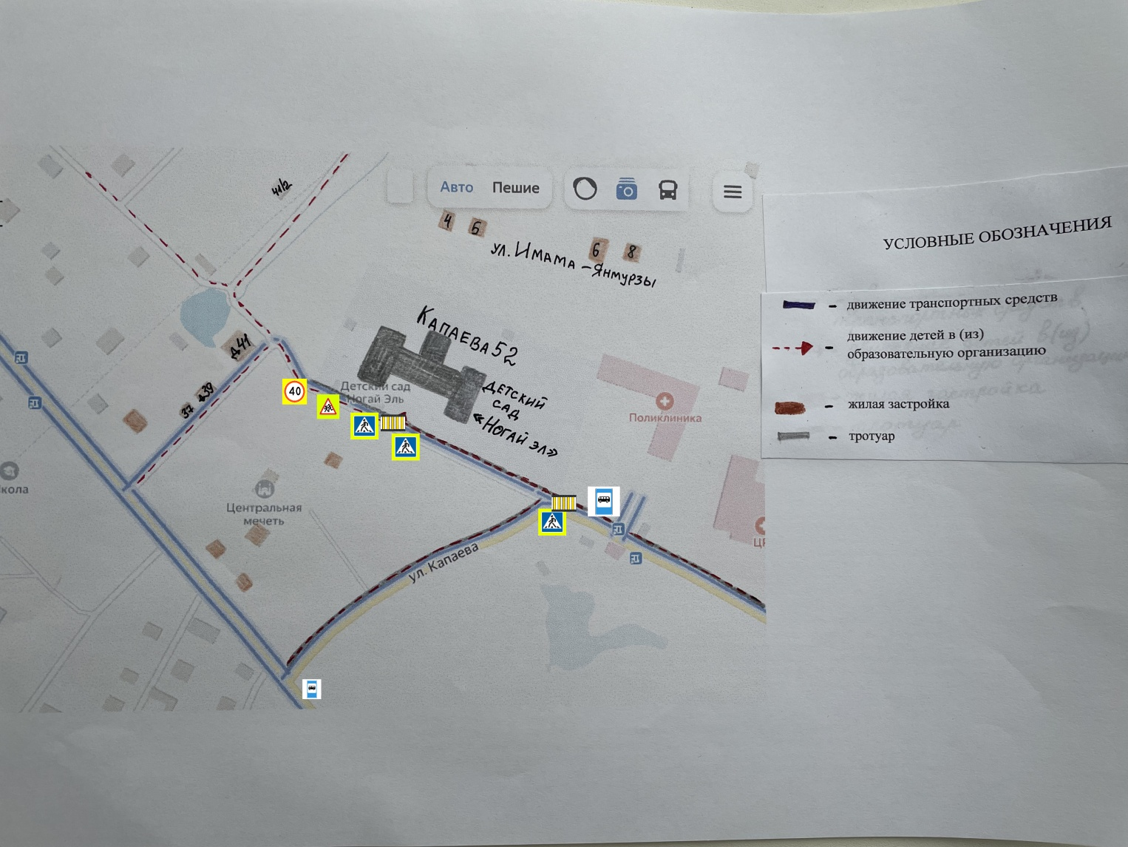

**1.2. План-схема организации дорожного движения в непосредственной близости от ОУ с размещением соответствующих технических средств, маршруты движения воспитанников их родителей (или законных представителей) и расположение парковочных мест**

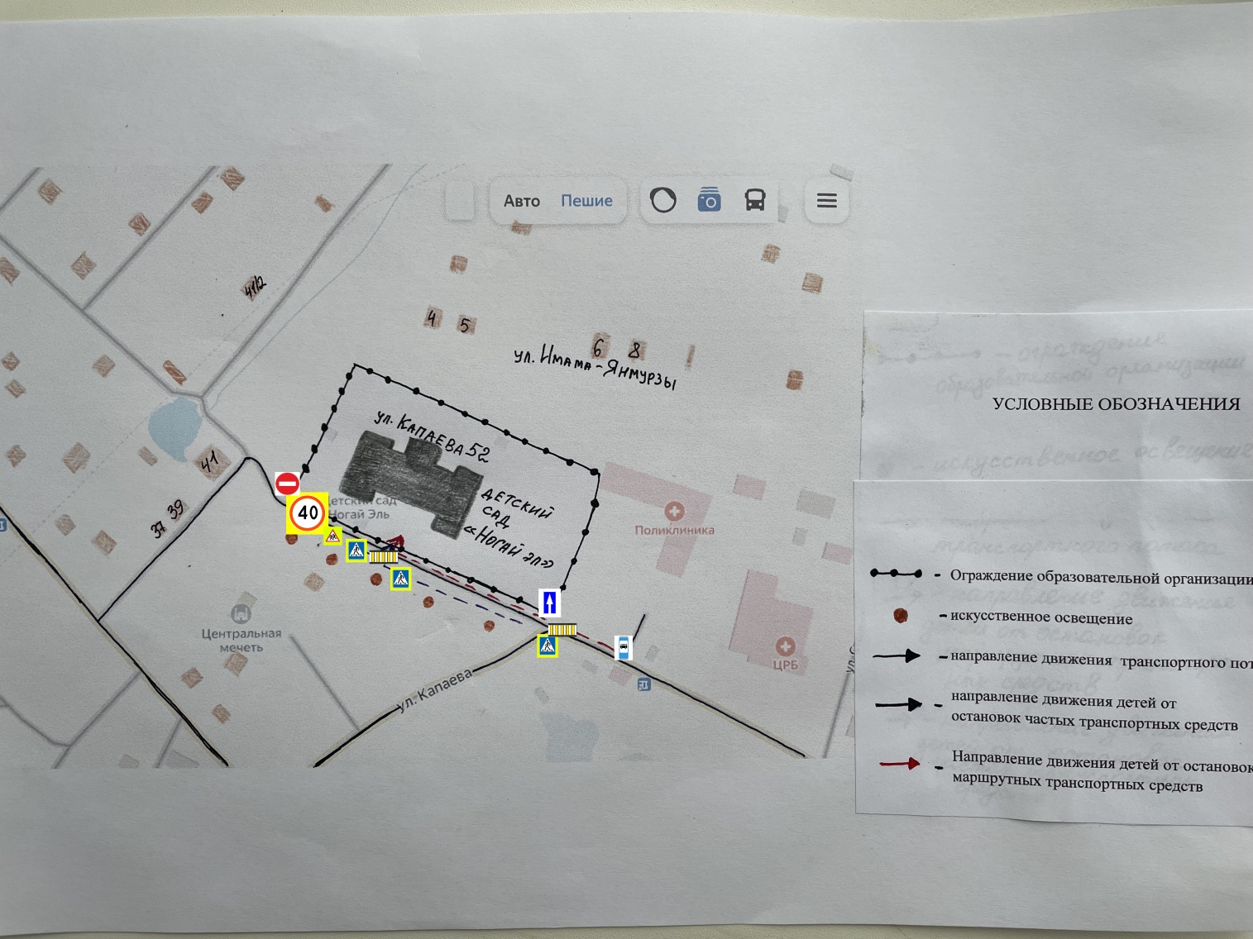

**1.3. План – схема путей движения транспортных средств к местам разгрузки/погрузки и рекомендуемых безопасных путей передвижения воспитанников их родителей (или законных представителей) по территории ОУ**

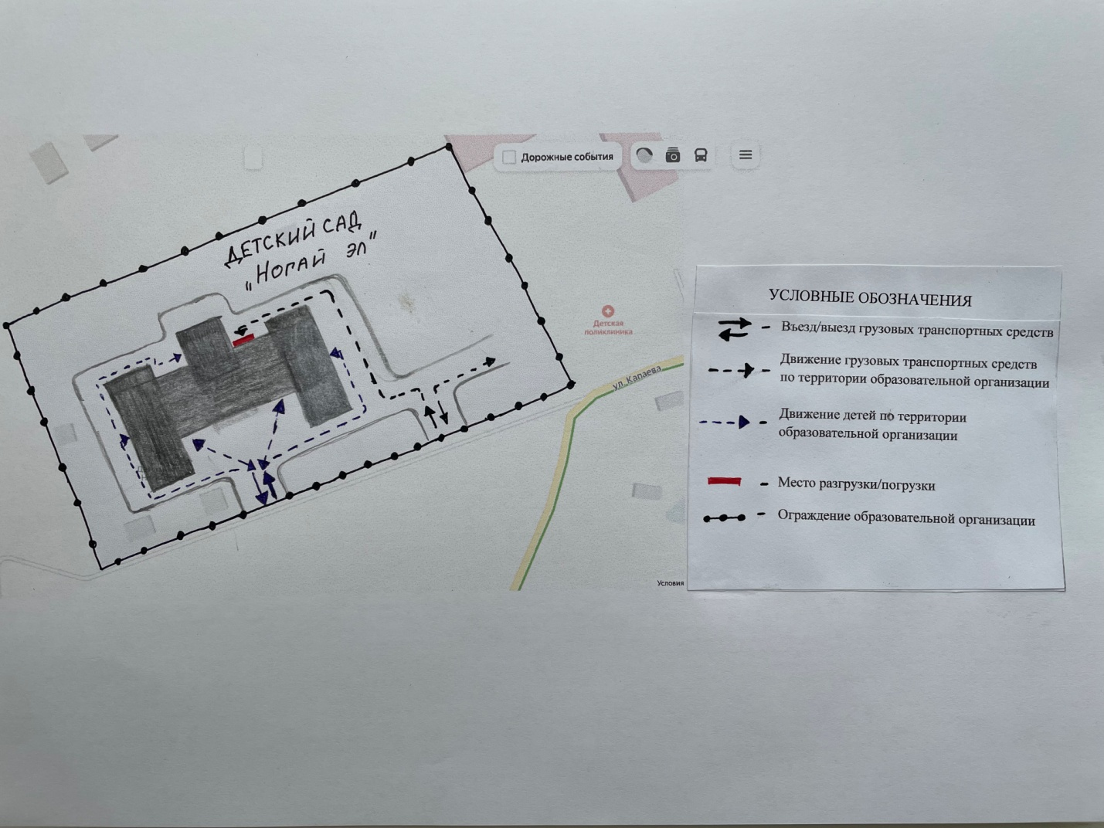

1. * Дорожно-эксплуатационные организации, осуществляющие содержание УДС и ТСОДД, несут ответственность в соответствии с законодательством Российской Федерации (Федеральный закон «О безопасности дорожного движения» от 10 декабря 1995 г. № 196-ФЗ, Кодекс Российской Федерации об административных правонарушениях, Гражданский кодекс Российской Федерации)